Карта города Астрахани.
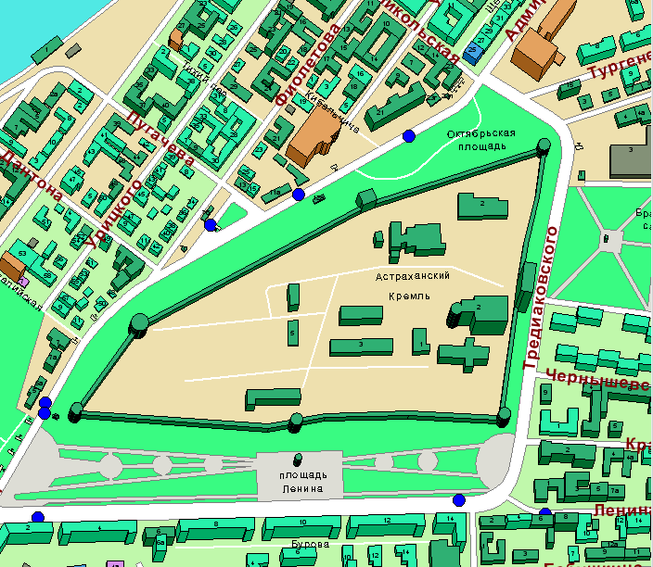

Астраханский кремль.

Драматический театр.
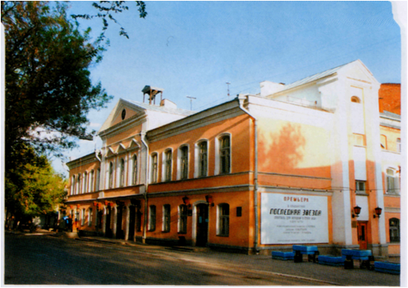

Астраханская государственная консерватория.
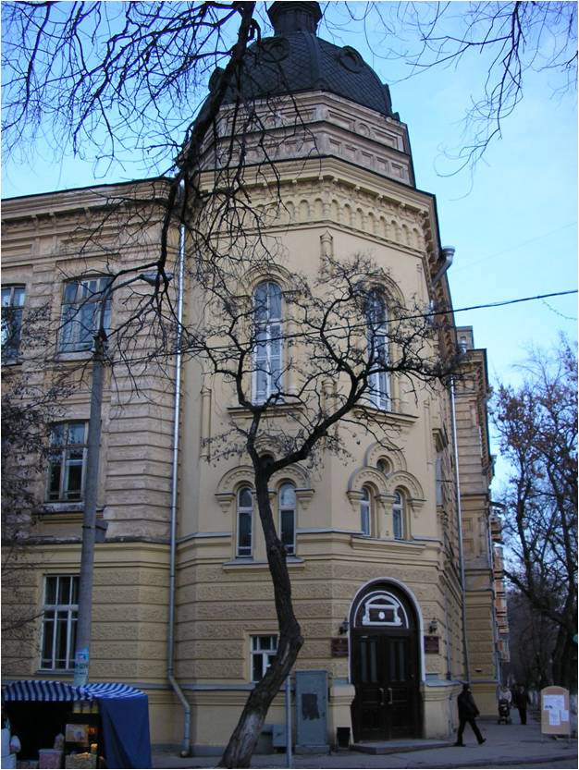

Братская могила воинов Советской Армии, погибших во время Великой Отечественной войны 1941 – 1945 гг.
